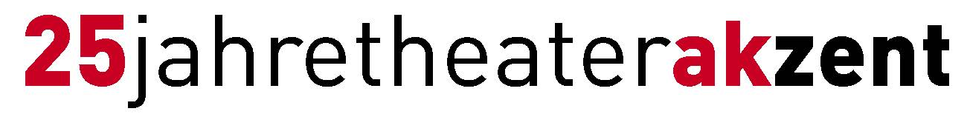
Medieninformation

Kulturverein „Passion Artists“ sowie Festival der Bezirke Wieden präsentien:
Passion Opera Festival 2015
Cosi fan tutte oder was die Frauen wirklich wollen
W. A Mozart


Das junge, internationale Sänger- und Instrumental-Ensemble des Kulturvereins Passion Artists bietet einen unvergesslichen Abend mit einer Kammerversion einer der besten Opern Mozarts zum Mitsingen und Mitspielen, erzählt auf "österreichisch“.

„Cosi fan tutte“ ist eine der bekanntesten und witzigsten Opern Mozarts mit einem ausgezeichneten Libretto von da Ponte. Dieses Stück lässt keine Wünsche offen: schöne Musik zum Lachen und Weinen, eine brillante Intrige und wunderbare Operncharaktere - das alles finden Sie nur in „Cosi fan tutte“.

In der Interpretation des Kulturvereins Passion Artists wird die Geschichte in die Gegenwart gebracht:
Zwei Schwestern, Dorabella und Fiordiligi, haben ein sehr gutes, aber auch sehr langweiliges Leben mit ihren reichen Verlobten. Sie träumen von Superhelden und versuchen, diese Träume zu verwirklichen. Das ärgert natürlich die Verlobten, welche die Mädchen auf keinen Fall verlieren möchten.
Don Alfonso, ein alternder Casanova, und Despina, eine Freundin der beiden Schwestern, versuchen den beiden zu helfen und befehlen ihnen, eine Stunde lang „cool“ zu sein. Die Männer bemühen sich nun, die Wünsche ihrer Verlobten zu erfüllen und ein bisschen Pfeffer in ihre Beziehungen zu bringen. Sie verkleiden sich als Superhelden und tauschen die Frauen …

Was würde passieren, wenn die Superhelden tatsächlich erschienen? Gibt es ein Rezept für eine gute Beziehung? Was wollen die Frauen wirklich?
Diese und andere Fragen werden die Passion Artists beim Passion Opera Festival 2015 versuchen zu beantworten.

Idee und Regie: Sabina Zapior
Musikalische Leitung: Natalia Hiesberger

Mit Unterstützung der Bezirksvorstehung Wieden sowie der MA 7.

Termin: Dienstag, 23. Juni 2015 I Studio im Akzent
Beginn: 19.00 Uhr
Preise: freie Spende

Kartenreservierung unter: 0676 944 3200 oder info@passionartists.com

Pressefotos in 300dpi und –texte für Ihre Ankündigung stehen auf unserer Website www.akzent.at in unserem Pressebereich zur Verfügung.

